|  |  |
| --- | --- |
| Use case ID | UC003 |
| Use case | View staff account |
| Description | As a super admin/ admin/ staff , I want to view staff account |
| Actors | Super admin, Admin, Staff |
| Priority | High |
| Triggers | Super admin/Admin/Staff choose View Account function |
| Pre-conditions | Super admin/Admin/Staff logins to account |
| Post-conditions | Display the information of selected staff account |
| Main flow | 1. Navigate to website 2. Login to super admin/admin/staff account 3. Choose View account function 4. Choose type of account: Staff 5. Display list of staff accounts 6. Choose the account to view 7. Display the selected account |
| Alternative flows | N/A |
| Exception flows | 5.1. If a data retrieval error occurs, the message “Error. Please try again later"  7.1. If a data retrieval error occurs, the message “Error. Please try again later" |
| Business rules | Super admin, Admin, Staff must have decentralization |

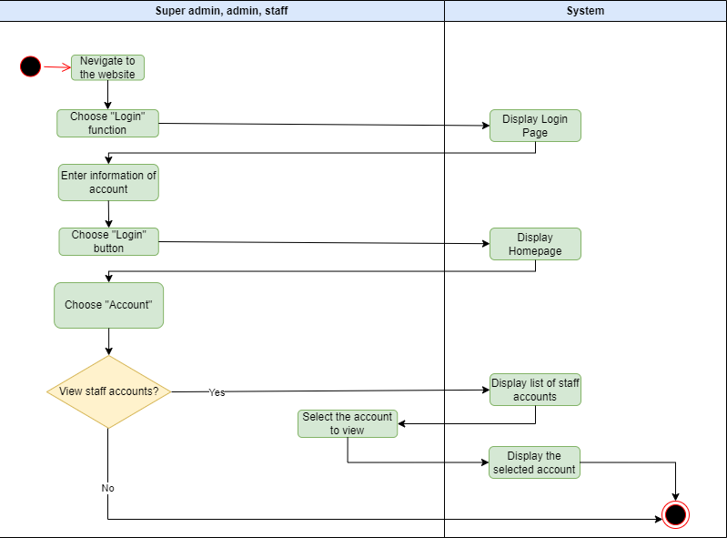

|  |  |
| --- | --- |
| Use case ID | UC003 |
| Use case | Xem tài khoản nhân viên |
| Description | Là một quản lý cáp cao/quản lý/ nhân viên, tôi muốn xem tài khoản nhân viên |
| Actors | Quản lý cấp cao, quản lý, nhân viên |
| Priority | Cao |
| Triggers | Quản lý cấp cao/ quản lý/ nhân viên chọn chức năng xem tài khoản |
| Pre-conditions | Quản lý cấp cao/ quản lý/ nhân viên đăng nhập thành công vào tài khoản |
| Post-conditions | Hiển thị thông tin tài khoản nhân viên đã được chọn |
| Main flow | 1. Truy cập đến trang web 2. Đăng nhập vào tài khoản của quản lý cấp cao/ quản lý/ nhân viên 3. Chọn chức năng Xem tài khoản 4. Chọn loại tài khoản: Nhân viên 5. Hiển thị danh sách tài khoản nhân sự 6. Chọn tài khoản muốn xem 7. Hiển thị thông tin tài khoản đã chọn |
| Alternative flows | N/A |
| Exception flows | 5.1. Nếu lỗi truy xuất dữ liệu xảy ra, thông báo “Lỗi. Vui lòng thử lại sau”  7.1. Nếu lỗi truy xuất dữ liệu xảy ra, thông báo “Lỗi. Vui lòng thử lại sau” |
| Business rules | Admin, Staff được phân quyền để xem danh sách |

